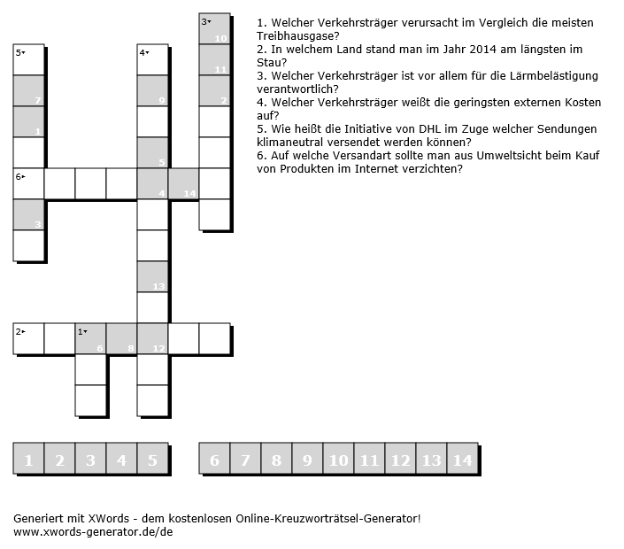
Kreuzworträtsel zum Foliensatz „Verkehr und Umwelt“

